Добавление договора с рекламодателем в ЛК ОРД

Вход в ЛК осуществляется по ссылке: https://lk.mediascout.ru/ru/
Логин и пароль были высланы на почту при регистрации.

После заключения договора на оказание рекламных услуг его необходимо добавить в раздел Доходные договоры. В данном случае договор заключается напрямую с рекламодателем без посредников (в лице рекламного агентства, например), поэтому раздел Изначальные договоры заполнять не требуется. Для добавления нового договора необходимо перейти в раздел Доходные договоры и нажать кнопку Добавить договор:
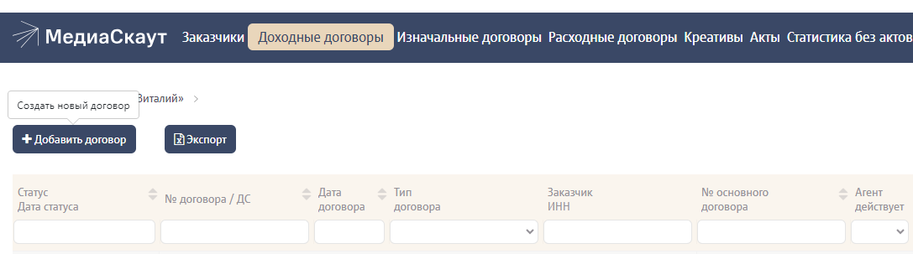
Заполнить данные по договору. Если это договор с новым заказчиком, выбрать в поле Заказчик - Создание нового заказчика. Если с данным заказчиком уже был зарегистрирован договор, его можно выбрать из выпадающего списка.
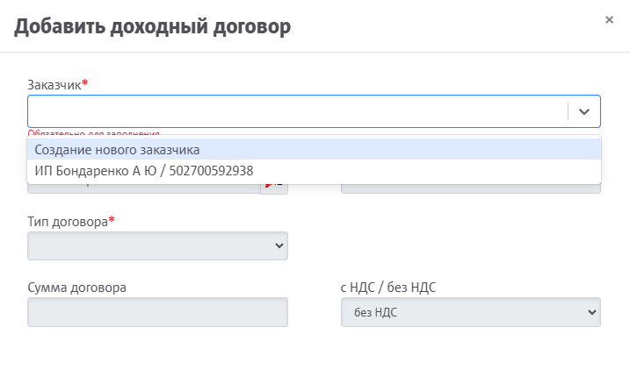
Для нового заказчика в открывшемся окне выбрать тип и ввести ИНН, нажать кнопку поиска:
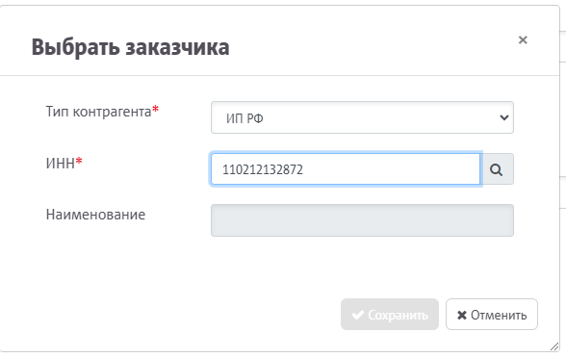
Далее, если такого ИНН еще нет в системе, нужно ввести название для него и нажать кнопку Отправить в ЕРИР:
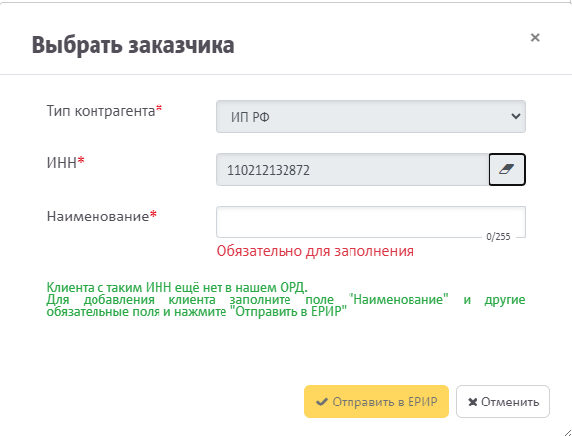
После этого можно заполнять данные по договору. Тип необходимо выбрать Договор оказания услуг (или доп. соглашение, если вносятся данные не по отдельному договору), Вид договора - Договор на распространение рекламы. Сумму не нужно указывать.
